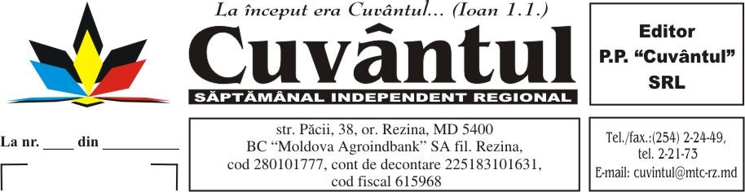

Nr. 72 din 03.09.2019

ARMONIC URBAN S.R.L., dlui Valeriu Lupaşcu

În conformitate cu prevederile Constituţiei Republicii Moldova, Legii privind accesul la informaţie (nr.982-XIV din 11.05.2000, publicată în Monitorul Oficial al Republicii Moldova nr.88-90/664 din 28.07.2000), Convenţiei pentru apărarea drepturilor omului şi a libertăţilor fundamentale (art. 10), precum şi a altor acte internaţionale la care Republica Moldova este parte, dar şi pentru reflectarea obiectivă a problemelor abordate de cititori vă solicităm următoarele informaţii.

- Este adevărat că Armonic Urban SRL a execuat proiectul Complexului pentru sport Rezina, cine este autorul proiectului?
- Firma Armonic Urban SRL a fost selectată de CR Rezina pentru elaborarea proiectului dat prin licitaţie? Când a avut loc licitaţia, ce firme au mai participat, care a fost preţul elaborării proiectului Complexului?
- Ce obiective include Complexul pentru sport Rezina?
- Care sunt costurile acestor obiective şi al Complexului în ansamblu conform devizului de cheltuieli?
În speranţa unui răspuns operativ şi concret, pe care sperăm să-l primim în termenii prevăzuţi de legea privind accesul la informaţie (maximum 15 zile), prin Poşta Moldovei sau e-mailul cuvintul@gmail.com, vă mulţumim anticipat.

Cu respect,
Tudor Iaşcenco, director

